攻击条件：
有该漏洞，用户已经登录，对协议包很了解，浏览器支持，用户点击
CSRF(get)
在PIKACHU平台登录
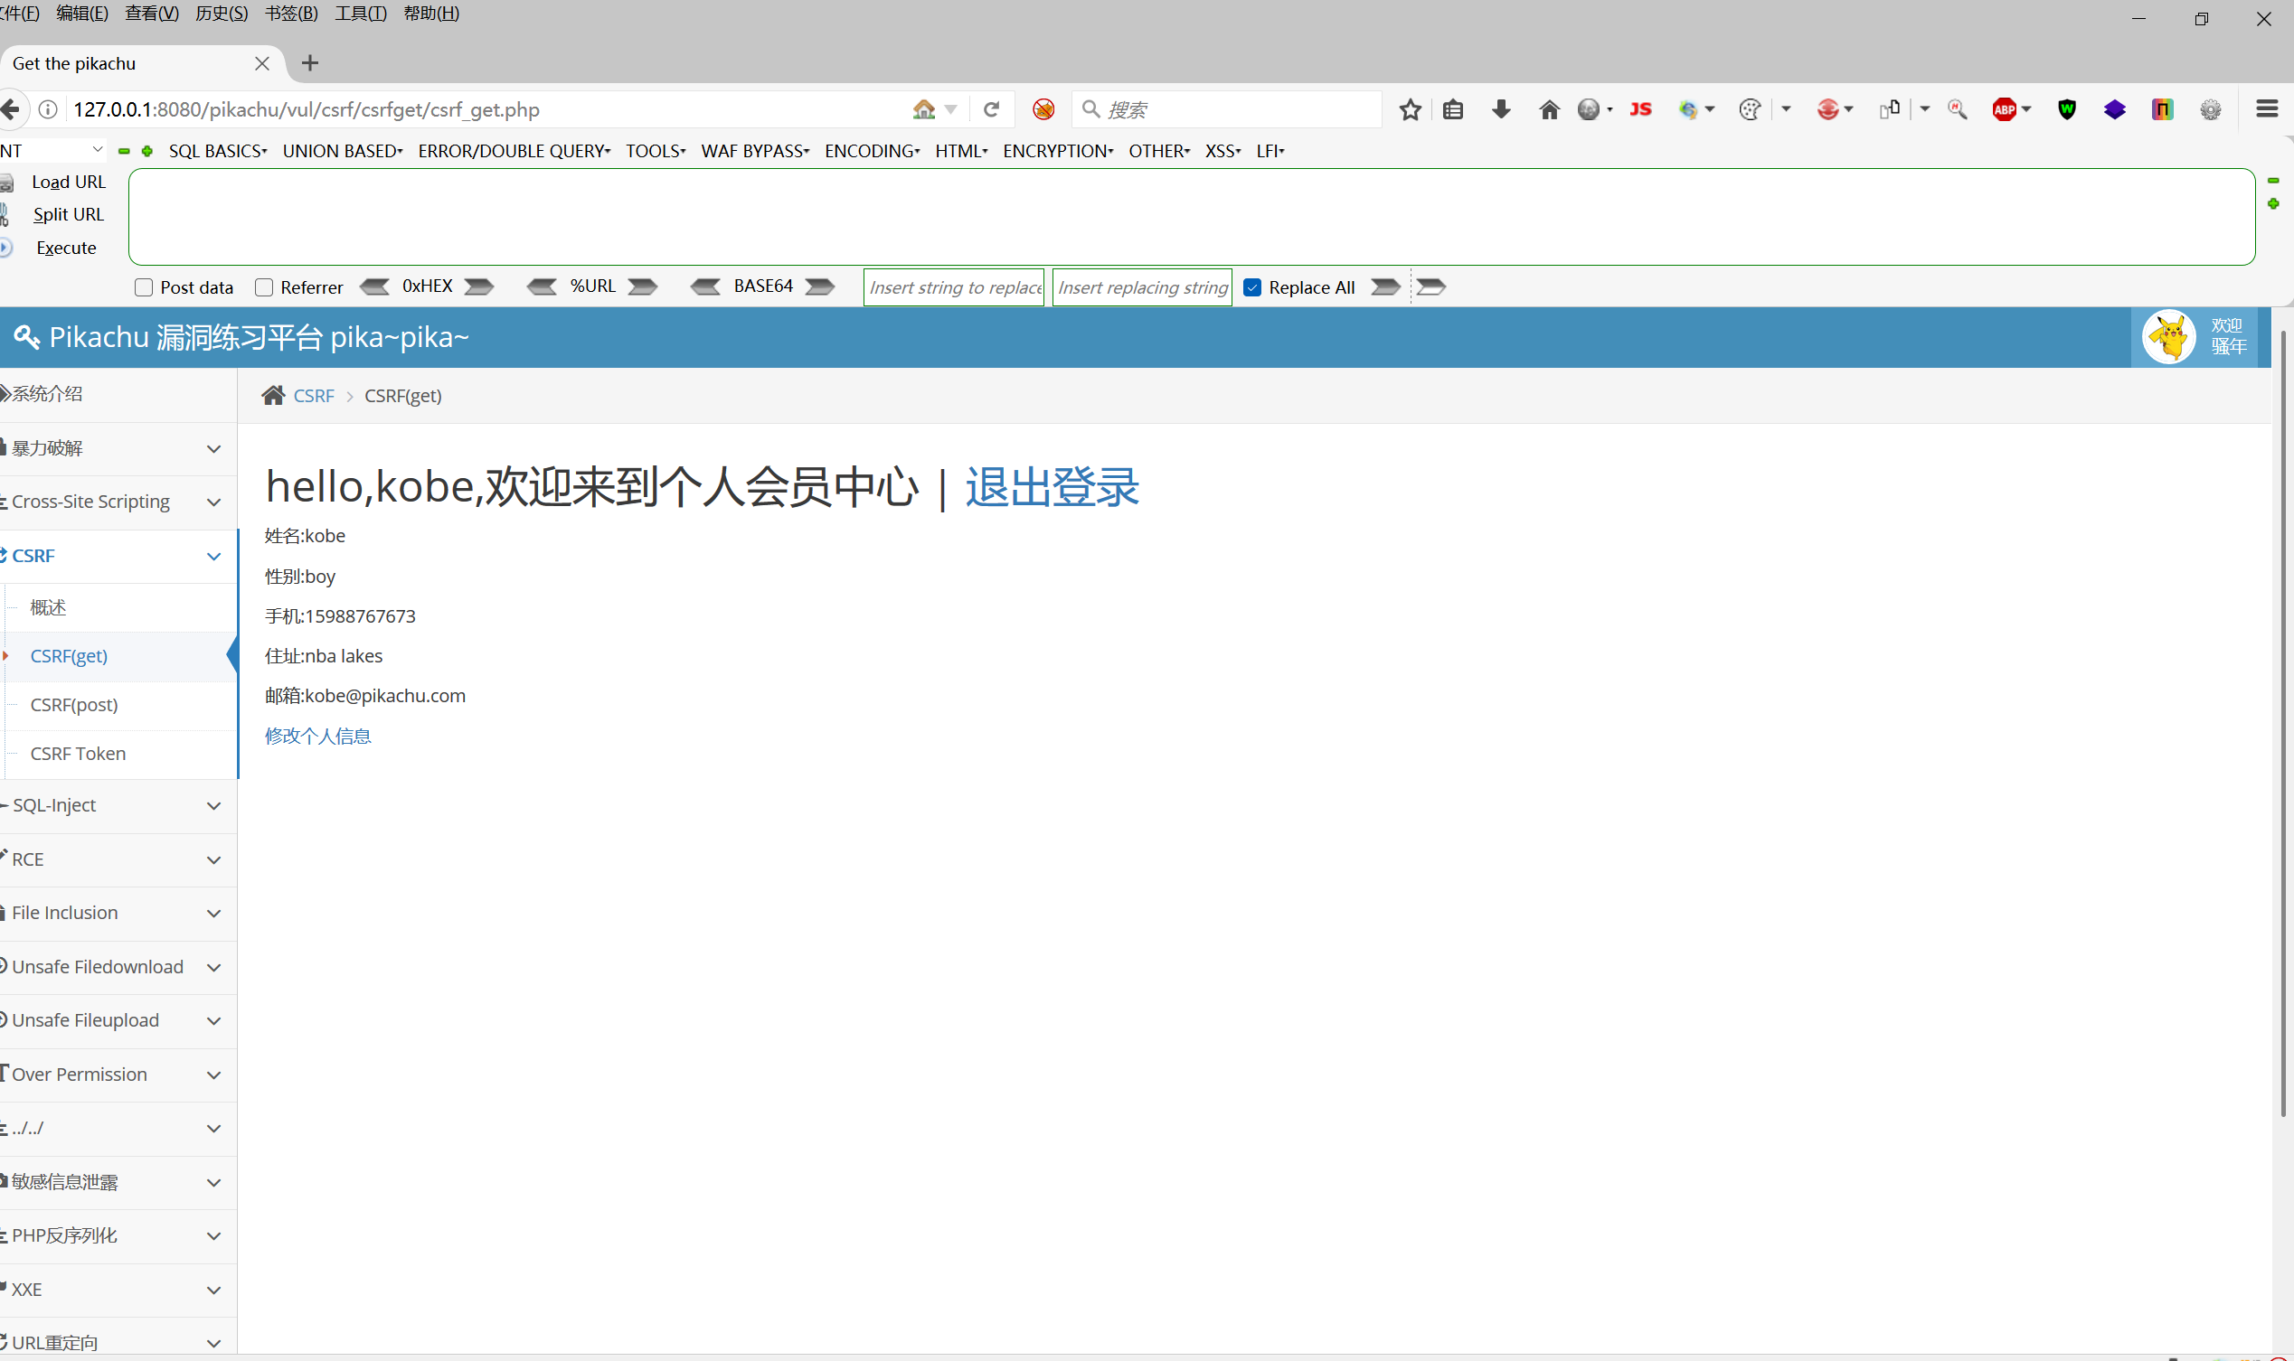在虚拟机中创建恶意代码网站
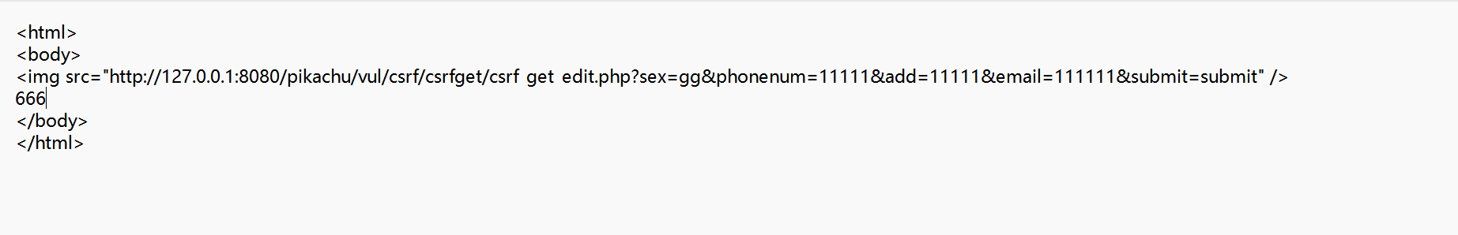
在宿主机打开该网站
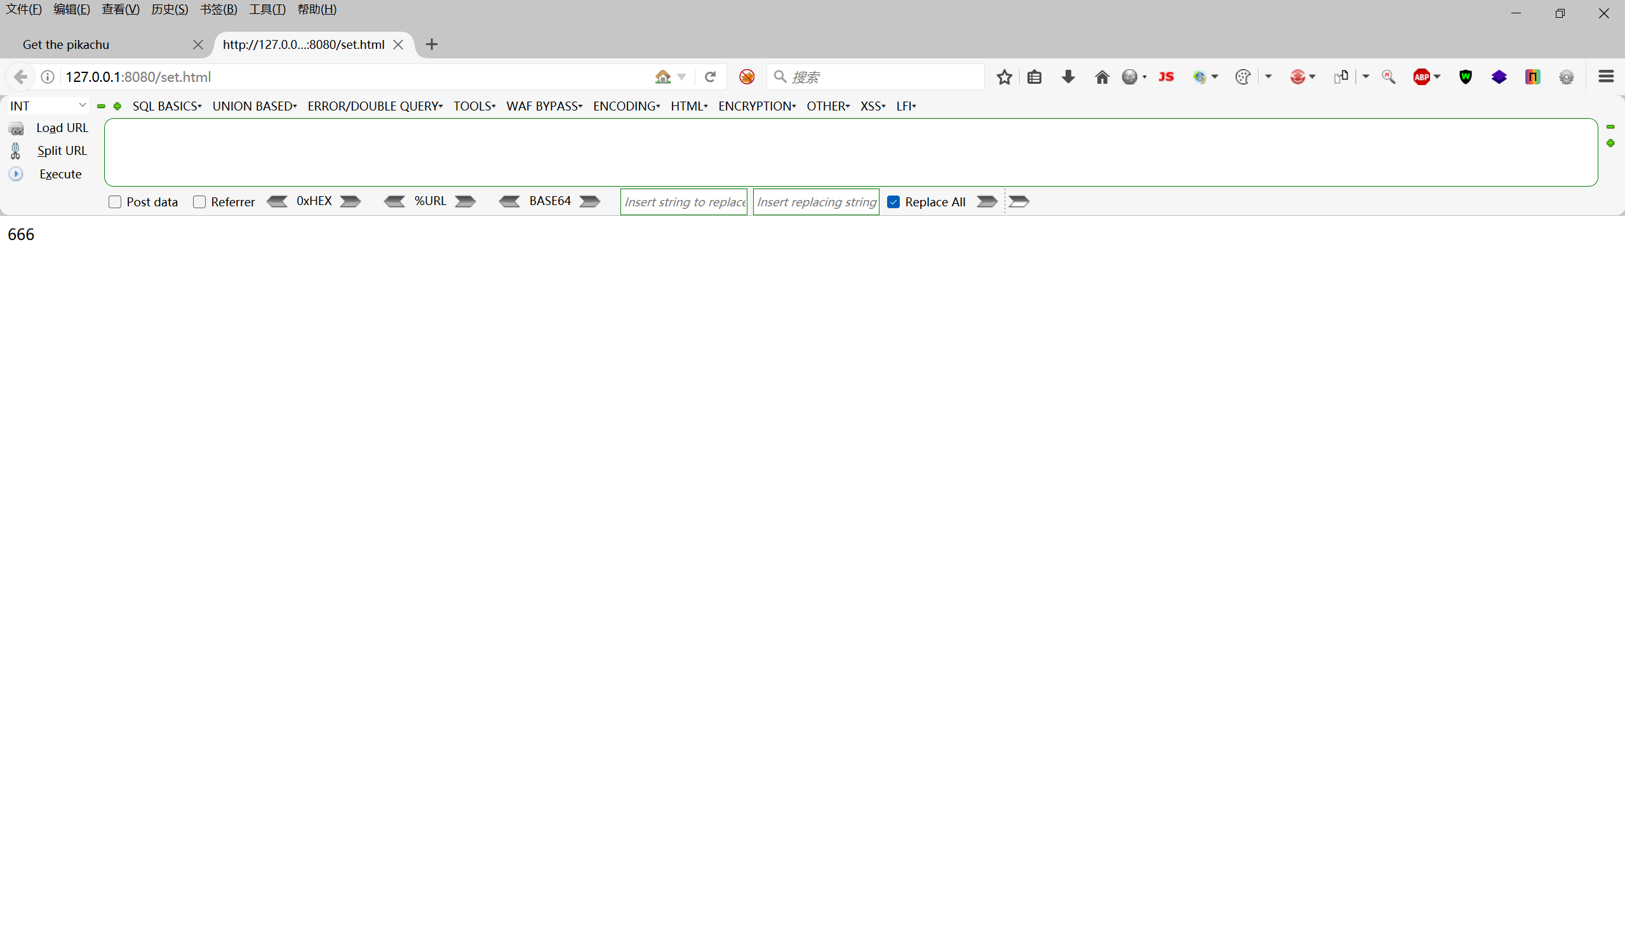
在csrf页面进行刷新会得到
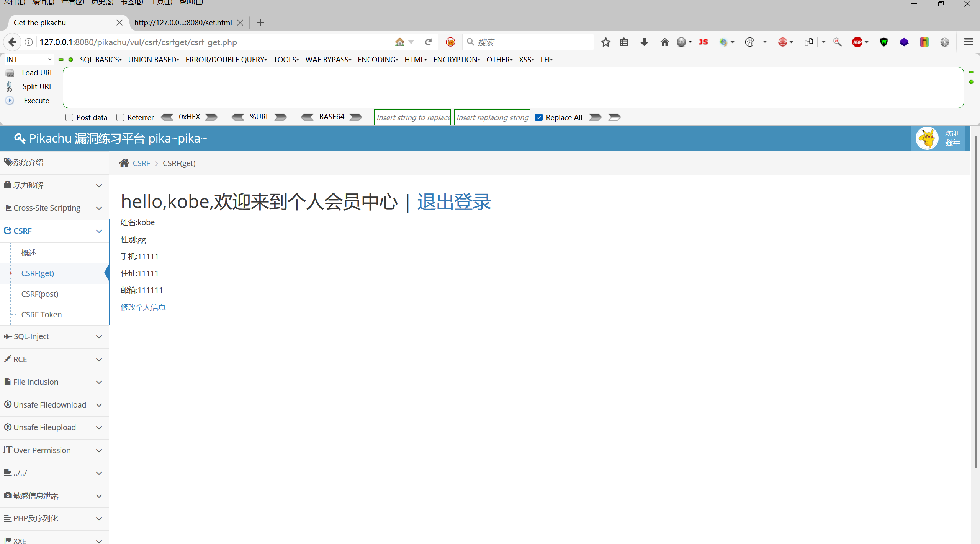

CSRF(post)
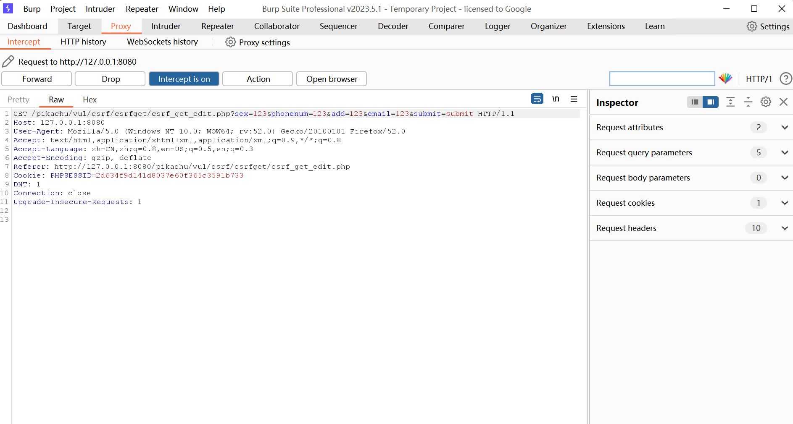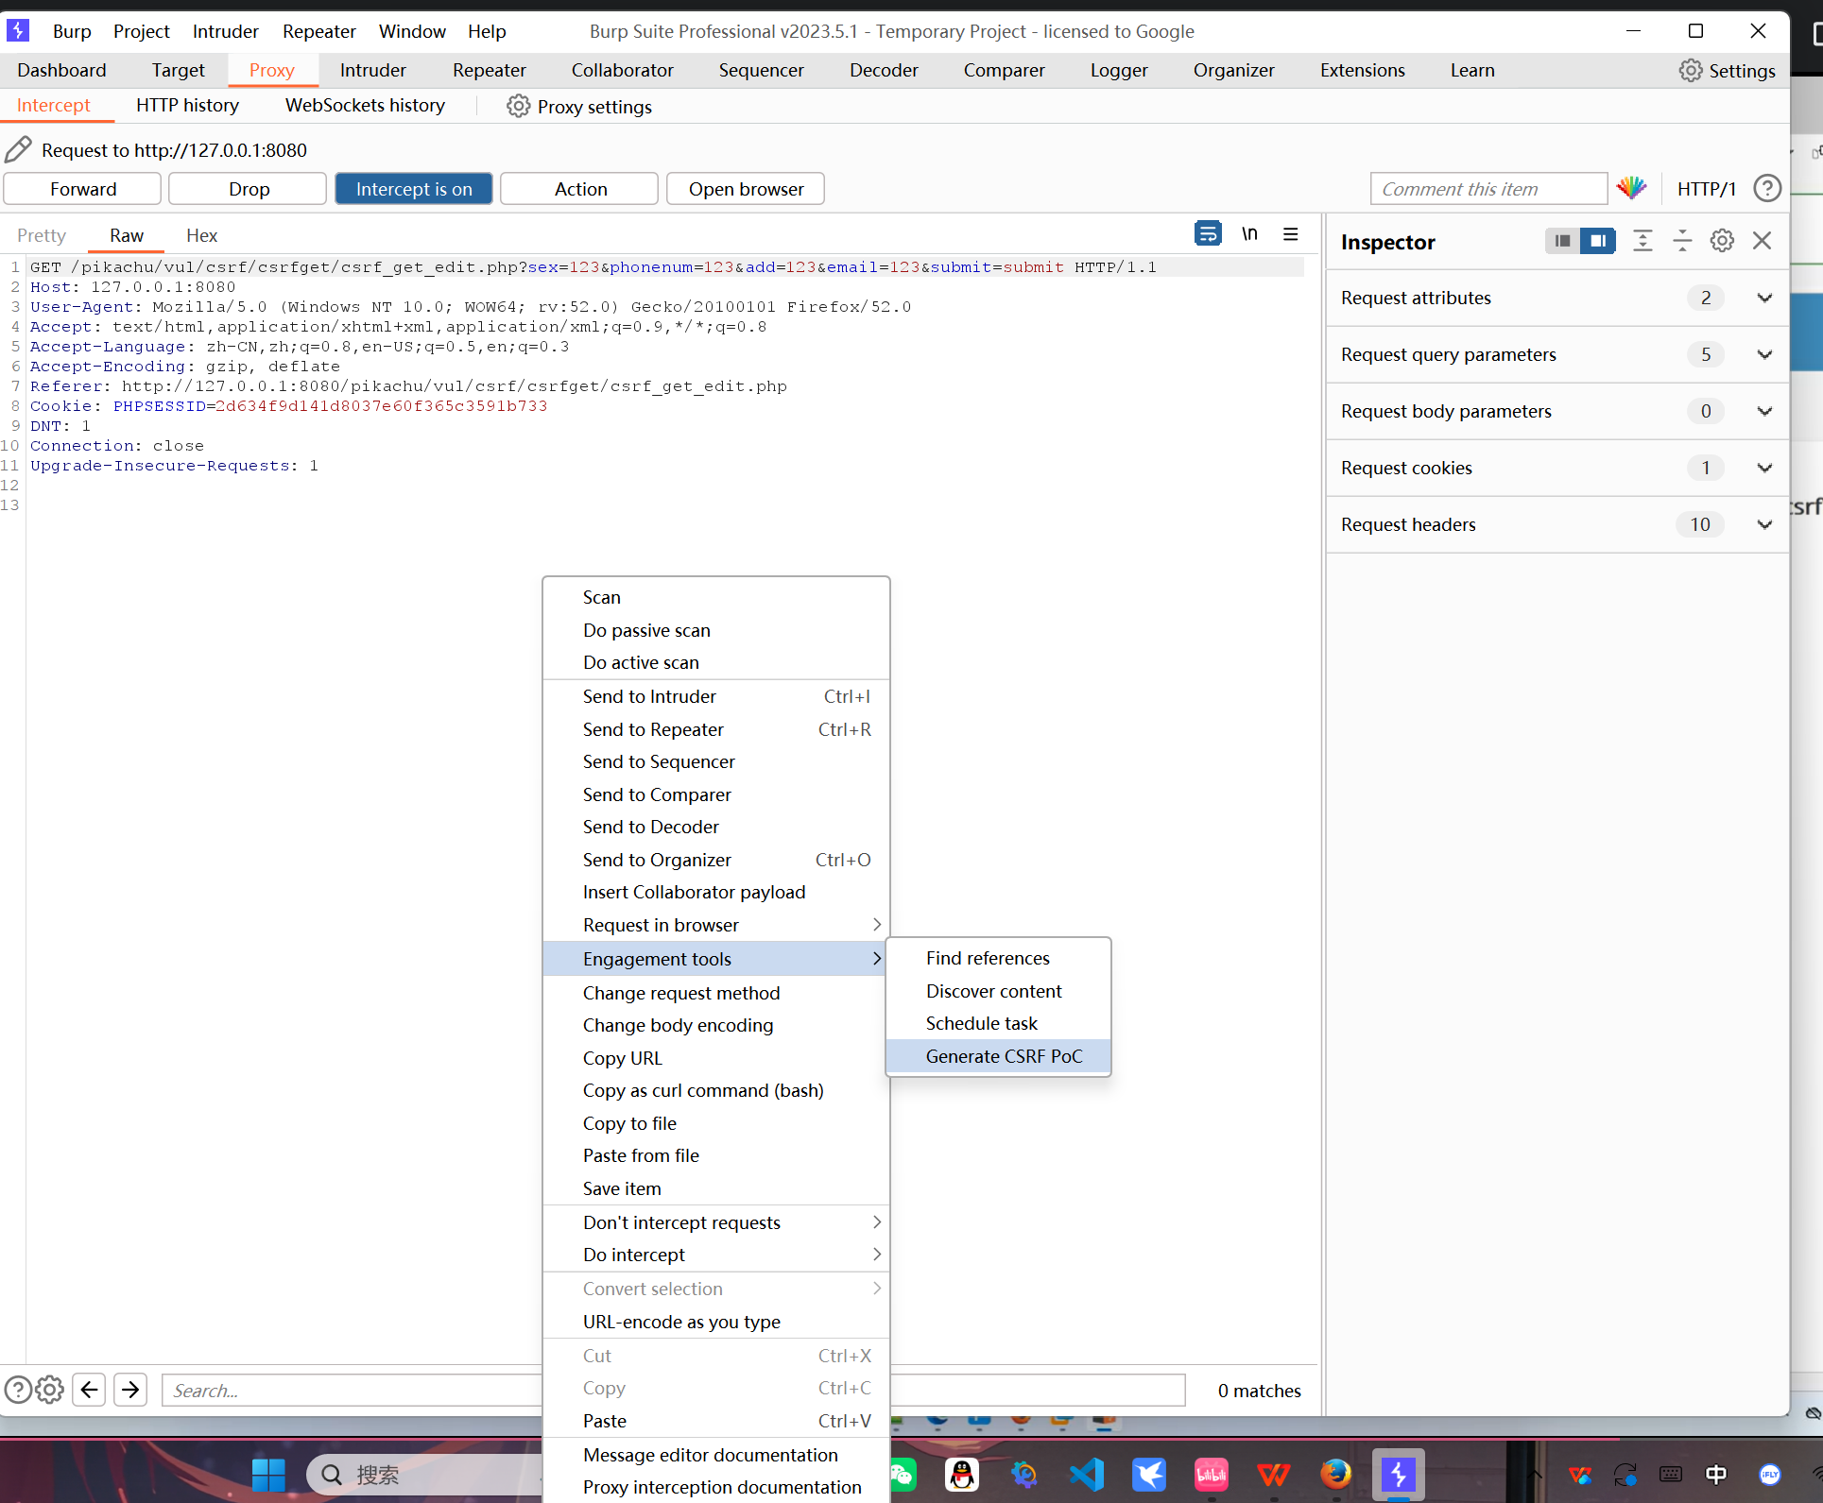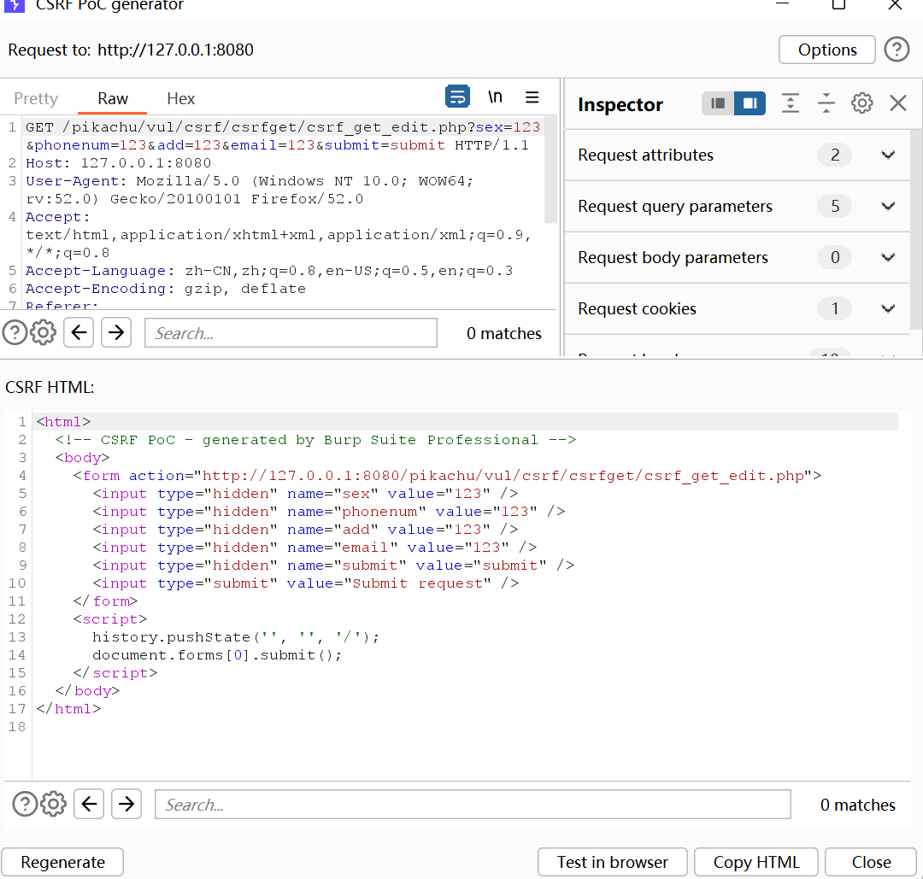
将该内容输入set2.html文档并修改
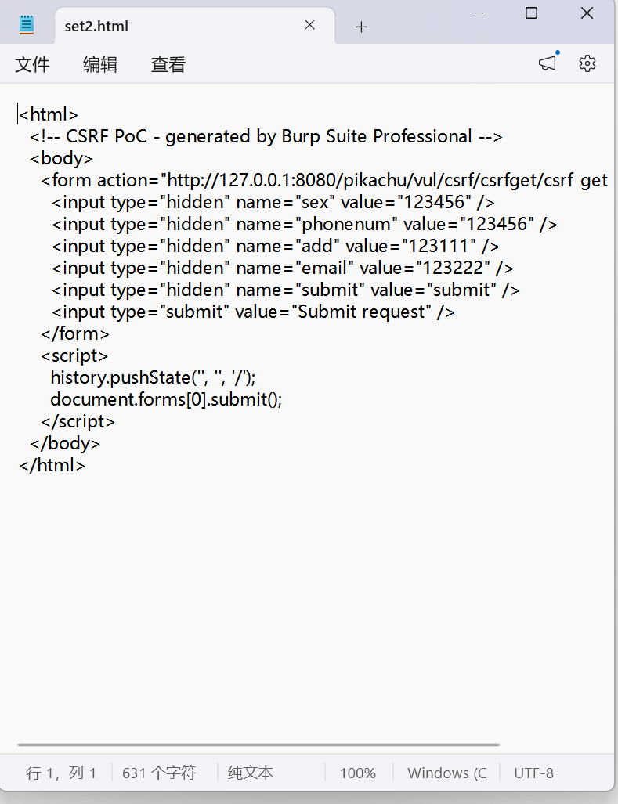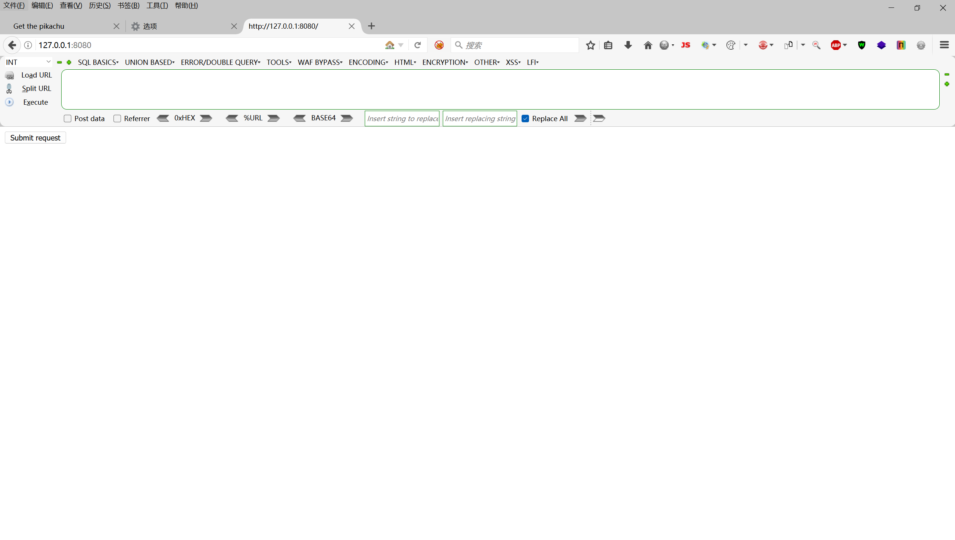
点击submit request按钮即可出现
